

ÁREA DE TESTING



SALA DE SERVIDORES

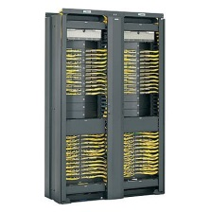

OFICINA



SALA DE DESARROLLO



OFICINA



SALA DE REUNIONES



SECRETARÍA



SECRETARÍA



OFICINA ADMINISTRACIÓN DE REDES